 | Общество с ограниченной ответственностью  «ВЕСКОМ»    454091, Россия, г. Челябинск, ул. Цвиллинга, д. 55А, офис 23  Тел/факс: +7(351)237-13-44, +7(351)268-41-52  http://www.ves-com.com E-mail:mail@ves-com.com

ОПРОСНЫЙ ЛИСТ заказа весов конвейерных КЛИМ
Дата заполнения листа «_____»___________202_ г.
Предприятие:
Ф.И.О., должность:
Адрес:
Телефон: ____________________ _______________________________E-mail:__________________________
- Номер конвейера _________________
- Измеряемый материал: ___________________________________________
- Оценка агрессивности материала к металлу: □ высокая, □ средняя, □ низкая
- Размер частиц: макс _______ мм, средний _________ мм, минимальный ________ мм
- Характеристика влажности материала _______________________________
- Температурный диапазон эксплуатации _________________________________ °С
- Контролируемый параметр: □ текущий расход, □ суммарный расход, другие _____________________
- Расход (производительность): минимальный____ т/ч; максимальный_____ т/ч (обязательный параметр!)
- Поток: □ непрерывный; □ прерывистый, характеристика прерывности ____________________________
- Требуемая точность: □ 5%; □ 2%; □ 1,5%; □ 1%; □ 0,5%; иное ______________
- Для каких задач предназначены: □ технологический учет, □ коммерческие расчеты
- Напряжение питания: □ 220В/50Гц; иное _________________________
- Установка: □ в помещении, □ на открытой площадке, иное _____________________________________
- Необходимость в блоке дозирования: □ да, □ нет
- Длина кабельной трассы от платформы весов до электронного блока весов ______ м
- Длина конвейера _______ м (обязательный параметр!)
- Ширина ленты (размер C) _______ мм (обязательный параметр!)
- Способ натяжения ленты □ винтовой, □ гравитационный
- Количество стыков ленты _____ Тип стыков □ вулканизация, □ клепаный (обязательный параметр!)
- Скорость конвейера: минимальная _______м/с, максимальная _______ м/с (обязательный параметр!)
- Расстояние между роликоопорами (L) _______ мм, (обязательный параметр!)
- Диаметр роликов (D) _____________ мм
- Тип роликоопоры: □ желобчатая U-образная, □ желобчатая V-образная, □ плоская, □ гирляндная
□ иная ________________________________________________________________________________
- Угол наклона боковых роликов (размер A°): □ 0°; □ 20°; □ 30°; □ 35°; □ 45°, другой, ______________°
- Ширина рамы конвейера: наружный размер (E) _______ мм, внутренний размер (F) _______ мм (обязательный параметр! Необходимо замерить точно)
- Основание роликоопоры: уголок (N1)_______мм, швеллер (N2) _______ мм, иное ___________________
Размер M ____________ мм
- Конструкция става конвейера: □ уголок, □ швеллер, иное _________, размер G ____________ мм
- Расстояние между прямой и обратной ветвями ленты (H) ______________ мм
- Расстояние между прямой ветвью ленты и верхней плоскостью става (h) _____________ мм
- Угол наклона конвейера (B): 0°; вверх _____°; вниз _____ °; □ перегиб
- С какой стороны расположен проход, по направлению движения конвейера: □ слева; □ справа; □ с обеих
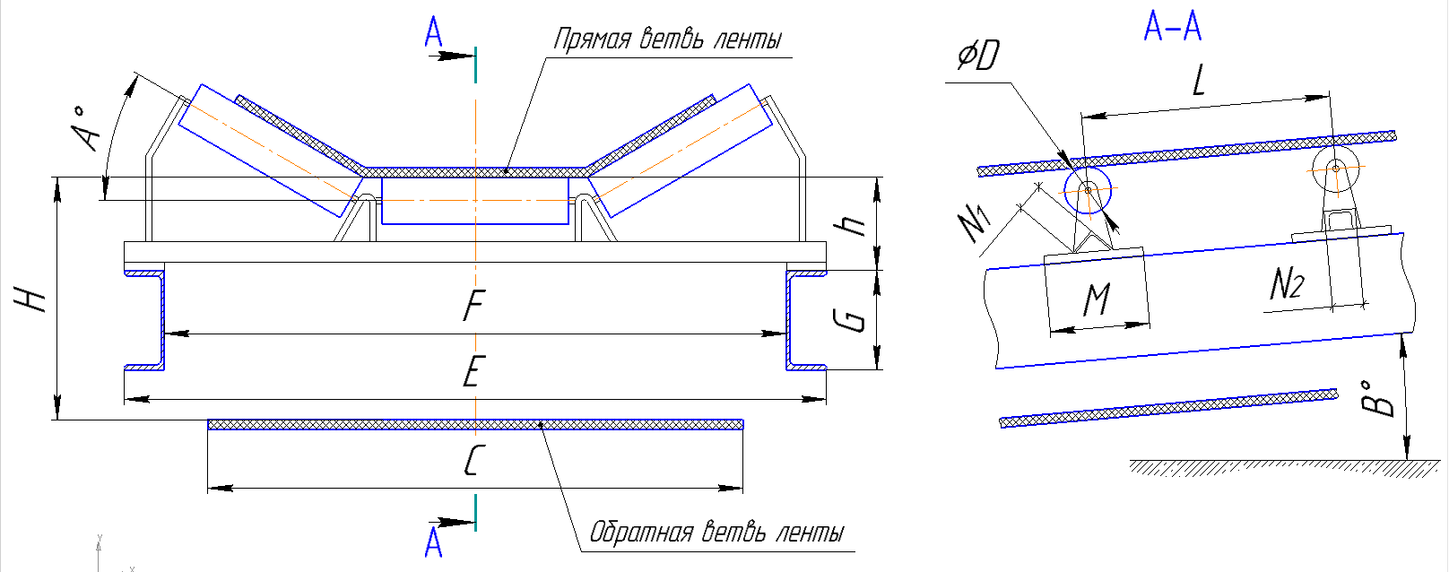
Дополнительные требования ___________________________________________________________________
____________________________________________________________________________________________
При возможности – приложите к опросному листу несколько фотографий конвейера и роликоопор.
Благодарим Вас за обращение в нашу компанию!

